Lisboa, 10 de outubro de 2022

**Michelin revela, em estreia mundial, dois pneus homologados para utilização em estrada, contendo, respetivamente,   
45% e 58% de materiais sustentáveis**

* **Um pneu para turismos e outro para autocarros, que prefiguram as tecnologias a incorporar, dentro de dois a três anos, nos pneus MICHELIN de produção em série**
* **Forte experiência da Michelin em materiais de alta tecnologia, e programa específico de parcerias, ajudam a acelerar a inovação**
* **Uma ilustração concreta da capacidade da Michelin para alcançar o seu ambicioso objetivo de utilizar materiais 100% sustentáveis em todos os seus pneus em 2050**

A Michelin apresenta um pneu para turismos, e outro destinado a autocarros, contendo, respetivamente, 45% e 58% de materiais sustentáveis. Estos pneus, homologados para utilização em estrada, oferecem níveis de performance estritamente idênticos aos dos pneus atuais.

Com esta estreia mundial, a Michelin dá um novo passo rumo à pré-produção e comercialização, num prazo de dois a três anos, de novas gamas de pneus que incluirão elevados níveis de materiais sustentáveis. Deste modo, o Grupo está em vias de cumprir o seu compromisso de alcançar 100% de materiais de origem biológica, renováveis ou reciclados no fabrico, a nível global, dos seus pneus para 2050, com o objetivo de chegar a 40% em 2030.

A Michelin deve este progresso a uma superior utilização de borracha natural, juntamente com a inclusão de negro de carbono reciclado, óleo de girassol e resinas de origem biológica, sílica proveniente de casca de arroz, e, inclusivamente, aço reciclado. O Grupo aposta na inclusão de materiais sustentáveis no desenvolvimento dos seus pneus sem comprometer a respetiva performance, e garantindo que não existe impacto sobre o meio ambiente em cada etapa do seu ciclo de vida – conceção, design, fabrico, transporte, utilização e reciclagem.

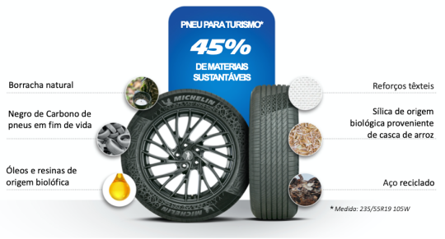

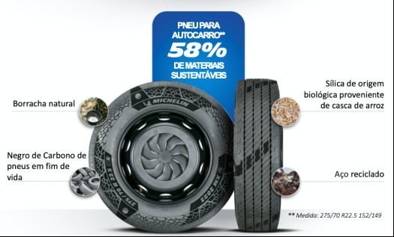

Para cumprir este plano, a Michelin conta com a sua experiência em materiais de alta tecnologia, e com o contributo de todo o seu departamento de I+D, em que trabalham cerca de 6000 engenheiros, investigadores, químicos e desenvolvedores. Em 2021, só no que a estes materiais diz respeito, a Michelin detinha 3678 patentes ativas.

Consciente de que a rapidez e a natureza das inovações, no domínio dos materiais sustentáveis, exigem novas competências, o Grupo empreende um programa de parcerias específicas, para acelerar o desenvolvimento de tecnologias de vanguarda, em particular nas áreas da transformação e da reciclagem. Exemplos disso mesmo são a Pyrowave (estireno reciclado a partir de plástico); a Carbios (garrafas PET recicladas); a Enviro (negro de carbono reciclado); a IFPEN/Axens, com a participação da ADEME (bio-butadieno); o projeto Empreinte*, levado a cabo com a ADEME; ou o estabelecimento dos projetos de economia circular BlackCycle e Whitecycle, que a Michelin leva a cabo com inúmeros parceiros europeus, e conta com o apoio da UE, para transformar pneus em fim de vida útil em matérias-primas de muito elevada qualidade, que possam ser incorporadas no fabrico de novos pneus.

*\*O projeto Empreinte é financiado pelo Governo como parte do Programa de Investimentos Futuros, agora incluído no França 2030, e gerido pela ADEME (Agência Francesa de Medo Ambiente e Gestão de Energia).*

A Michelin ambiciona melhorar de forma sustentável a mobilidade dos seus clientes. Líder do sector do pneu, a Michelin concebe, fabrica e distribui os pneus mais adaptados às necessidades e às diferentes utilizações dos seus clientes, assim como serviços e soluções para melhorar a eficácia do transporte. De igual modo, a Michelin oferece aos seus clientes experiências únicas nas suas viagens e deslocações. A Michelin também desenvolve materiais de alta tecnologia para diversas utilizações. Com sede em Clermont-Ferrand (França), a Michelin está presente em 177 países, emprega mais de 124.760 pessoas e dispõe de 68 centros de produção de pneus, que, em 2021, fabricaram 173 milhões de pneus ([www.michelin.pt](http://www.michelin.pt)).

DEPARTAMENTO DE COMUNICAÇÃO CORPORATIVA

**+34 629 865 612**

[hugo.ureta-alonso@michelin.com](mailto:hugo.ureta-alonso@michelin.com)



|  |
| --- |
| [www.michelin.es](http://www.michelin.es) |
| @MichelinPress |

Ronda de Poniente, 6 – 28760 Tres Cantos – Madrid. ESPAÑA